UN GIRO INESPERADO PARA LA EDICIÓN FINAL DE LA
SERIE ZENITH X LUPIN THE THIRD

La colaboración entre una manufactura de relojes suiza y una serie de manga y anime japonesa es algo único. Se trata precisamente de lo que ha hecho Zenith con Lupin The Third, cuyos creadores quedaron tan fascinados con El Primero tras su lanzamiento en 1969 que decidieron incluirlo en la serie original en dos ocasiones distintas. 50 años y dos ediciones especiales más tarde, Zenith presenta la tercera y última edición limitada de la trilogía, el Chronomaster Revival Lupin The Third - Edición final.

En 2019, Zenith se convirtió en la primera manufactura que elaboró un reloj directamente inspirado en un dibujo de una serie japonesa de manga y anime. En el primer episodio de la serie de animación Lupin The Third, Daisuke Jigen, mejor amigo del personaje principal, Lupin III, lleva un reloj inspirado en el A384 con esfera negra, gris y dorada que nunca había existido. Y, en el último episodio de la primera temporada, Jigen vuelve a lucir otro cronógrafo Zenith, pero con otra esfera "panda" que tampoco existió.

Casi 50 años después de la primera emisión de la serie de anime, en 2019 Zenith finalmente materializó la fantasía al producir el Chronomaster Revival Lupin The Third, que cuenta con la inconfundible caja tipo tonel del A384 y recrea la insólita esfera negra que aparece en el primer episodio. Al año siguiente, se presentó la segunda versión con esfera blanca y "panda". Ahora llega la tercera y última edición limitada de esta excepcional colaboración y lo hace con una sorpresa: ¡dos esferas en una!

Limitado a 250 unidades, el Chronomaster Revival Lupin The Third - Edición final combina dos esferas, con dos mitades distintas y asimétricas que aúnan todos los elementos de los dos cronógrafos Zenith representados en el primer y el último episodio de la primera temporada de la serie animada. Por una parte, cuenta con la esfera negra semibrillante de la primera edición del Chronomaster Revival Lupin The Third con contadores gris intenso e índices y agujas dorados aplicados. Por otra parte, luce la esfera de color blanco crema de la segunda edición con contadores negros en contraste que forman una composición tipo "panda" con SuperLumiNova beige. Esta singular y caprichosa esfera que no deja a nadie indiferente es mucho más de lo que parece a simple vista: planteó a los equipos de la Manufactura Zenith un tipo de desafío sin precedentes.

En un proceso delicado y largo, la mitad derecha de la esfera intacta se acaba primero completamente en un color blanco plateado. Posteriormente se fresan los contadores de cronógrafo negros mientras se protege el resto de la esfera con una capa de laca transparente e incolora. Como la segunda mitad de la esfera debe pintarse de negro, la otra mitad blanca de la esfera recibe una capa protectora. Si la protección no se aplica correctamente, los colores pueden mezclarse entre sí, lo que daña la esfera. Se redobla la complejidad al tener que aplicar un tercer color gris para los contadores. Con cada paso del proceso, aumentan las posibilidades de que algo salga mal. Completar con éxito una esfera ya es todo un reto. Reproducir el efecto de doble esfera con elementos perfectamente separados para toda una serie fue casi imposible, pero el resultado, singular e intrigante, justificó el esfuerzo.

Esta esfera, verdaderamente inigualable, se aloja en una caja de titanio de 37 mm tipo tonel que es una reproducción de la caja del A384 de 1969 en cuanto a proporciones y acabado. Se combina con un brazalete "escalera" de titanio diseñado originalmente por la célebre empresa Gay Frères con un toque claramente retro. Está dotado en su interior del cronógrafo automático integrado de alta frecuencia El Primero, visible a través del fondo de zafiro grabado con un dibujo de Daisuke Jigen.

Para aquellos que se perdieron la primera y la segunda edición especial o que simplemente desean completar su colección y disfrutar de la doble personalidad de la esfera, el Chronomaster Revival Lupin The Third - Edición final está disponible en las boutiques físicas y online de Zenith de todo el mundo.

ZENITH: TIME TO REACH YOUR STAR.

Zenith existe para inspirar a las personas a perseguir sus sueños y convertirlos en realidad contra todo pronóstico. Desde su fundación en 1865, Zenith se ha convertido en la primera manufactura relojera en el sentido moderno del término, y sus relojes han acompañado a figuras extraordinarias que soñaron a lo grande y lucharon para lograr lo imposible, desde el vuelo histórico de Louis Blériot a través del Canal de la Mancha hasta el salto libre estratosférico de Felix Baumgartner que batió todos los récords. Zenith pone el foco sobre mujeres visionarias y revolucionarias de ayer y de hoy, celebrando sus logros y creando la plataforma DREAMHERS para que las mujeres compartan sus experiencias e inspiren a otras a hacer realidad sus sueños.

Zenith utiliza exclusivamente sus propios movimientos, desarrollados y manufacturados de forma interna, en todos sus relojes. Desde la creación de El Primero en 1969, el primer calibre de cronógrafo automático del mundo, Zenith no ha dejado de dominar y perfeccionar la complicación, hasta alcanzar una precisión de décimas de segundo en las últimas líneas Chronomaster y de centésimas de segundo en la colección DEFY. Zenith ha dado forma al futuro de la relojería suiza desde 1865 acompañando a aquellos que se atreven a desafiar sus propios límites y a derribar barreras. The time to reach your star is now.

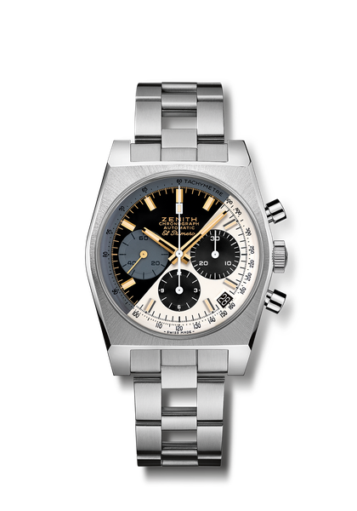
Chronomaster Revival Lupin The Third – Edición final
Referencia: 95.L384.400/50.M384

Puntos clave: caja original de 1969 de 37 mm de diámetro. Movimiento de cronógrafo El Primero automático con rueda de pilares. Esfera dividida inspirada en las 2 ediciones anteriores. Edición limitada de 250 ejemplares.
Movimiento: El Primero 400 Automático.
Frecuencia: 36 000 alt/h (5 Hz).
Reserva de marcha: mín. 50 horas
Funciones: indicación central de horas y minutos. Segundero pequeño a las 9 horas. Cronógrafo: aguja central de cronógrafo, contador de 12 horas a las 6 horas, contador de 30 minutos a las 3 horas. Escala taquimétrica. Indicación de la fecha a las 4:30 horas
Caja: 37 mm
Material: titanio
Esfera: negra y blanca
Estanqueidad: 5 ATM.
Precio: 9900 CHF.
Índices: rodiados o chapados en oro, facetados y recubiertos de Super-LumiNova® SLN beige
Agujas: rodiadas o chapadas en oro, facetados y recubiertos de Super-LumiNova® SLN beige
Brazalete y cierre: brazalete "escalera" de titanio y doble cierre desplegable.

